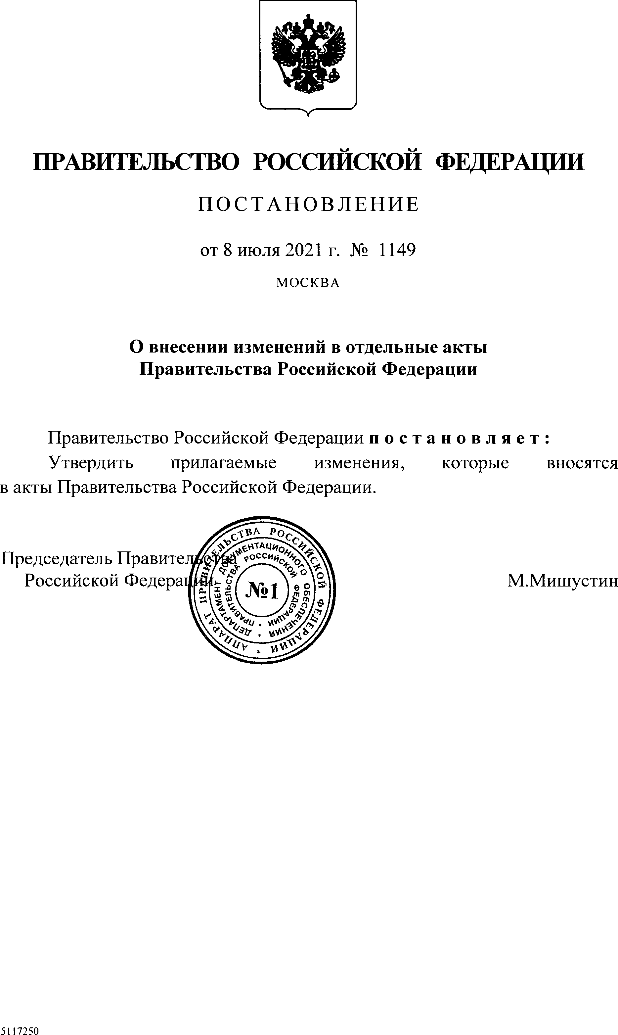
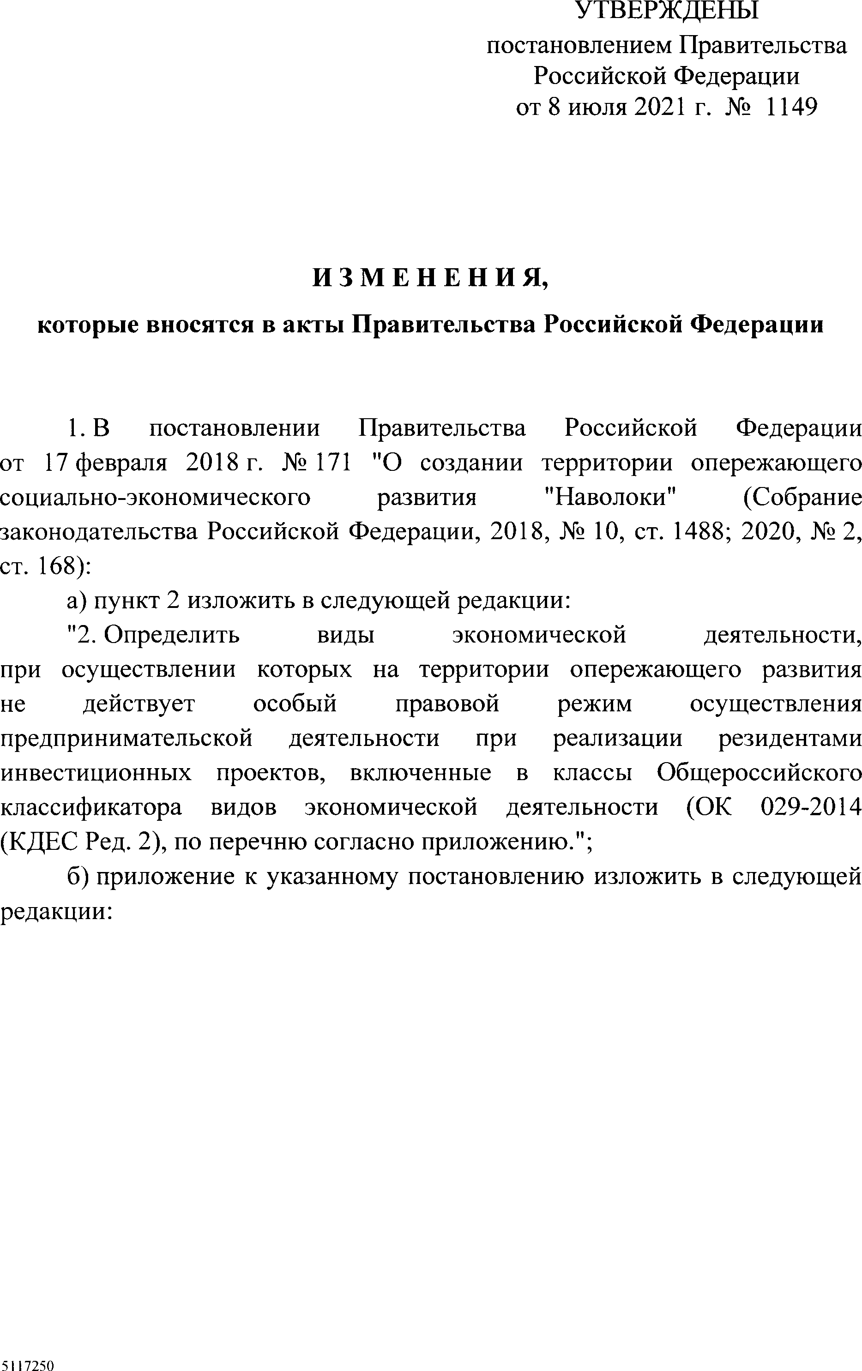

"ПРИЛОЖЕНИЕ
к постановлению Правительства
Российской Федерации
от 12 февраля 2019 г. № 125
(в редакции постановления
Правительства Российской Федерации
от 8 июля 2021 г. № 1149)

ПЕРЕЧЕНЬ

видов экономической деятельности, включенных в классы
Общероссийского классификатора видов экономической деятельности
(ОК 029-2014 (КДЕС. Ред. 2), при осуществлении которых не действует
особый правовой режим осуществления предпринимательской
деятельности при реализации резидентами инвестиционных проектов
на территории опережающего социально-экономического
развития "'Глазов"

1. Все виды экономической деятельности, включенные в подкласс
"Лесозаготовки" ОКВЭД 02

2.Все виды экономической деятельности, включенные в класс
"Добыча угля" ОКВЭД 05

3.Все виды экономической деятельности, включенные в класс
"Добыча нефти и природного газа" ОКВЭД 06

4. Все виды экономической деятельности, включенные в класс
"Добыча металлических руд" ОКВЭД 07

5. Все виды экономической деятельности, включенные в подкласс
"Предоставление услуг в области добычи нефти и природного газа" ОКВЭД 09

6. Все виды экономической деятельности, включенные в класс
"Производство напитков", за исключением подгруппы "Производство
безалкогольных напитков; производство минеральных вод и прочих
питьевых вод в бутылках" ОКВЭД 11, кроме 11.07

7.Все виды экономической деятельности, включенные в класс
"Производство табачных изделий" ОКВЭД 12

8. Все виды экономической деятельности, включенные в группу
"Производство нефтепродуктов" ОКВЭД 19

9. Все виды экономической деятельности, включенные в группу
"Производство ядерного топлива" ОКВЭД 24.46

10. Все виды экономической деятельности, включенные в класс
"Торговля оптовая и розничная автотранспортными средствами
и мотоциклами и их ремонт", за исключением подкласса "Техническое
обслуживание и ремонт автотранспортных средств" и подгруппы
"Техническое обслуживание и ремонт мотоциклов и мототранспортных
средств" ОКВЭД 45, кроме подкласса 45.2 и подгуппы 45.40.5

11. Все виды экономической деятельности, включенные в класс
"Торговля оптовая, кроме оптовой торговли автотранспортными
средствами и мотоциклами" ОКВЭД 46

12. Все виды экономической деятельности, включенные в класс
"Торговля розничная, кроме торговли автотранспортными средствами
и мотоциклами" ОКВЭД 47

13. Все виды экономической деятельности, включенные в класс
"Деятельность сухопутного и трубопроводного транспорта" ОКВЭД 49

14. Все виды экономической деятельности, включенные в класс
"Деятельность водного транспорта" ОКВЭД 50

15. Все виды экономической деятельности, включенные в класс
"Деятельность воздушного и космического транспорта" ОКВЭД 51

16. Все виды экономической деятельности, включенные в класс
"Деятельность по предоставлению финансовых услуг, кроме услуг
по страхованию и пенсионному обеспечению" ОКВЭД 64

17.Все виды экономической деятельности, включенные в класс
"Страхование, — перестрахование, деятельность негосударственных
пенсионных фондов, кроме обязательного социального обеспечения" ОКВЭД 65

18. Все виды экономической деятельности, включенные в класс
"Деятельность вспомогательная в сфере финансовых услуг
и страхования" ОКВЭД 66

19. Все виды экономической деятельности, включенные в класс
"Операции с недвижимым имуществом" ОКВЭД 68

20. Все виды экономической деятельности, включенные в класс
"Аренда и лизинг" ОКВЭД 77

21. Все виды экономической деятельности, включенные в класс
"Деятельность органов государственного управления по обеспечению
военной безопасности, обязательному социальному обеспечению" ОКВЭД 84

22. Все виды экономической деятельности, включенные в класс
"Деятельность по организации и проведению азартных игр и заключению
пари, по организации и проведению лотерей" ОКВЭД 92

23. Все виды экономической деятельности, включенные в класс
"Деятельность общественных организаций" ОКВЭД 94

24. Все виды экономической деятельности, включенные в класс
"Деятельность домашних хозяйств с наемными работниками" ОКВЭД 97

25. Все виды экономической деятельности, включенные в класс
"Деятельность недифференцированная частных домашних хозяйств
по производству товаров и предоставлению услуг для собственного
потребления" ОКВЭД 98

26. Все виды экономической деятельности, включенные в класс
"Деятельность экстерриториальных организаций и органов» ОКВЭД 99

